АВТОНОМНАЯ НЕКОММЕРЧЕСКАЯ ОРГАНИЗАЦИЯ ВЫСШЕГО ОБРАЗОВАНИЯ
«УНИВЕРСИТЕТ «СИНЕРГИЯ»
[Факультет / институт]
[Кафедра / направление подготовки]
ОТЧЁТ
по заданию «Анализ интерфейсов сайтов с недостатками UX/UI-дизайна»
по дисциплине «[Название дисциплины]»
Выполнила: студентка группы [группа]
[Фамилия Имя Отчество]
Проверил(а): [должность, ФИО преподавателя]
Москва, 2026

СОДЕРЖАНИЕ
ВВЕДЕНИЕ
1 КАК ПРОВОДИЛСЯ АНАЛИЗ
2 КРАТКИЙ РАЗБОР LITMARKET.RU
3 КРАТКИЙ РАЗБОР AUTHOR.TODAY
4 ПОДРОБНЫЙ РАЗБОР FANTLAB.RU
4.1 Почему выбран этот сайт
4.2 О сайте и первое впечатление
4.3 Мелкий текст и бледные надписи
4.4 Перегруженность и однообразие
4.5 Разнородный стиль и непонятные названия
4.6 Текст, выровненный по ширине
4.7 Вход и поиск
4.8 Версия для телефона
4.9 Страница ошибки
4.10 Справка и подвал
4.11 Сводная таблица
4.12 Что на сайте сделано хорошо
5 ЧТО МОЖНО ДОРАБОТАТЬ НА FANTLAB.RU
ЗАКЛЮЧЕНИЕ
СПИСОК ИСПОЛЬЗОВАННЫХ ИСТОЧНИКОВ
ПРИЛОЖЕНИЕ А. ПОЯСНЕНИЕ ТЕРМИНОВ

ВВЕДЕНИЕ
Хороший сайт позволяет быстро найти нужное и не заставляет думать, как им пользоваться. Когда страница перегружена, текст мелкий, а элементы оформлены по-разному, человек устаёт и уходит. Для сайтов о книгах это особенно важно: читатель приходит найти книгу, отзыв или новинку и должен сделать это за пару минут.
Цель работы: найти недостатки в интерфейсах трёх сайтов о литературе и предложить, что можно улучшить в одном из них.
Задачи работы:
- изучить главные страницы сайтов litmarket.ru, author.today и fantlab.ru и найти недостатки интерфейса;
- коротко описать недостатки двух сайтов и показать их на скриншотах;
- выбрать один сайт и разобрать его подробно, с иллюстрациями;
- составить список доработок для выбранного сайта.
Объект исследования: главные страницы трёх сайтов. Предмет исследования: удобство и читаемость их интерфейсов.

1 КАК ПРОВОДИЛСЯ АНАЛИЗ
Анализ проводился 23 октября 2026 года. Сайты открывались в браузере на компьютере, без входа в аккаунт. Использовался браузер на движке Chromium, на нём же работает Google Chrome.
Для компьютера выбрано разрешение экрана 1920×1080, это один из самых распространённых размеров. Для телефона включался режим имитации iPhone 12 Pro (экран 390×844). Такой режим есть в инструментах разработчика браузера, и его можно включить самому, чтобы проверить мои скриншоты. Реальный телефон не использовался, поэтому всё, что сказано о версии для телефона, относится к этой имитации.
Интерфейсы оценивались по обычным критериям удобства использования: читаемость текста, визуальная иерархия (понятно ли, что на странице главное), единый стиль, понятность названий и значков, удобство навигации и поиска, поведение сайта при ошибке, удобство на телефоне. За основу взяты общие принципы юзабилити из книги С. Круга [1].
Недостатки в таблицах оценены по трём уровням. Низкая серьёзность означает, что мелочь раздражает, но не мешает. Средняя означает, что пользоваться сайтом неудобно, хотя задачу решить можно. Высокая означает, что из-за этого текст плохо читается или сайтом тяжело пользоваться. Оценка субъективная, опросов пользователей не проводилось.
Каждое замечание из таблиц показано на рисунке, а нужное место на рисунке обведено красной рамкой.
Что осталось за рамками работы: внутренние страницы сайтов (книги, читалка, личный кабинет, оплата), вход в аккаунт и реальные телефоны. Содержимое главных страниц меняется (реклама, подборки, новости), поэтому через время сайты могут выглядеть иначе.

2 КРАТКИЙ РАЗБОР LITMARKET.RU
Литмаркет это онлайн-библиотека, где можно читать и публиковать книги. На главной странице собраны подборки книг: новинки, бестселлеры, распродажа, бесплатные. Слева находится меню разделов, сверху строка поиска и кнопка входа (рисунок 1).
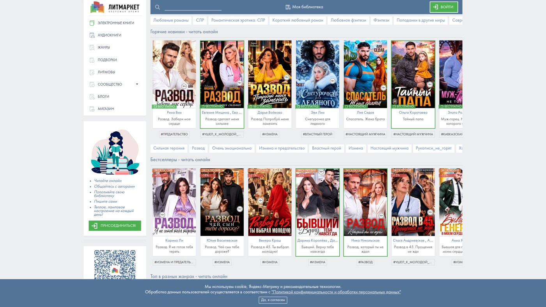
Рисунок 1 – Главная страница litmarket.ru, экран 1920×1080
Основные недостатки, которые видны на странице, перечислены в таблице 1.
Таблица 1 – Недостатки интерфейса litmarket.ru
№ | Что не так | Критерий | Рисунок
1 | Окно согласия на cookie закреплено внизу экрана и закрывает часть страницы. В нём есть только кнопка «Да, я согласен», отказаться нельзя | Контроль пользователя | Рисунок 2
2 | Ряды книг обрезаны справа, видимых стрелок для прокрутки нет, о том, что ряд можно листать, подсказывает только обрезанная карточка | Навигация | Рисунок 3
3 | Строка поиска выглядит как линия без рамки и без кнопки, её легко не заметить | Понятность | Рисунок 4
4 | Названия подборок и теги набраны бледным серо-голубым цветом на светлом фоне, читаются плохо | Читаемость | Рисунок 4
5 | На одной карточке много лишнего: обложка с крупной надписью, плашка «Бесплатно», возрастной значок, тег, иногда рамка и скидка. Из-за этого ряд выглядит пёстрым | Визуальная иерархия | Рисунки 1, 3
6 | На телефоне окно cookie занимает заметную часть экрана, под ним не видно содержимого | Версия для телефона | Рисунок 5

Окно cookie видно на рисунке 2: оно висит поверх страницы, пока пользователь не нажмёт кнопку. Обрезанные карточки справа показаны на рисунке 3.
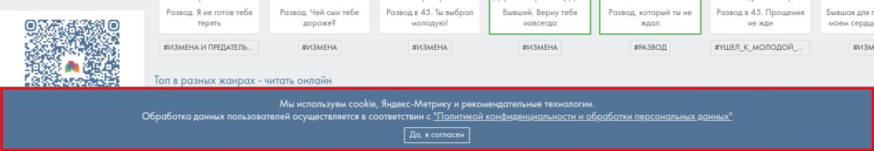
Рисунок 2 – Окно согласия на cookie внизу страницы (в рамке)
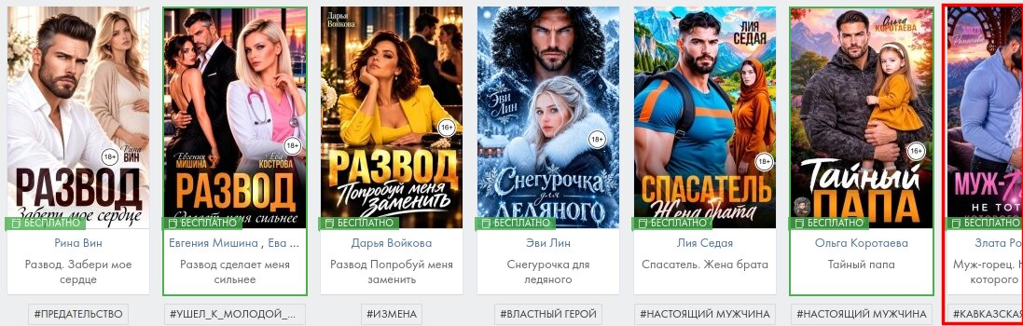
Рисунок 3 – Ряд книг обрезан справа, стрелок прокрутки нет
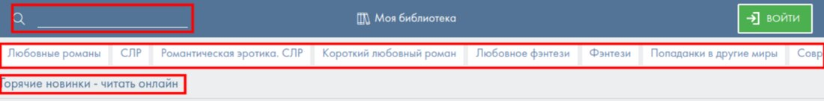
Рисунок 4 – Строка поиска без рамки и кнопки, бледные теги и заголовок подборки
На телефоне (рисунок 5) страница перестраивается под узкий экран, но внизу остаётся то же окно cookie, и оно занимает много места.
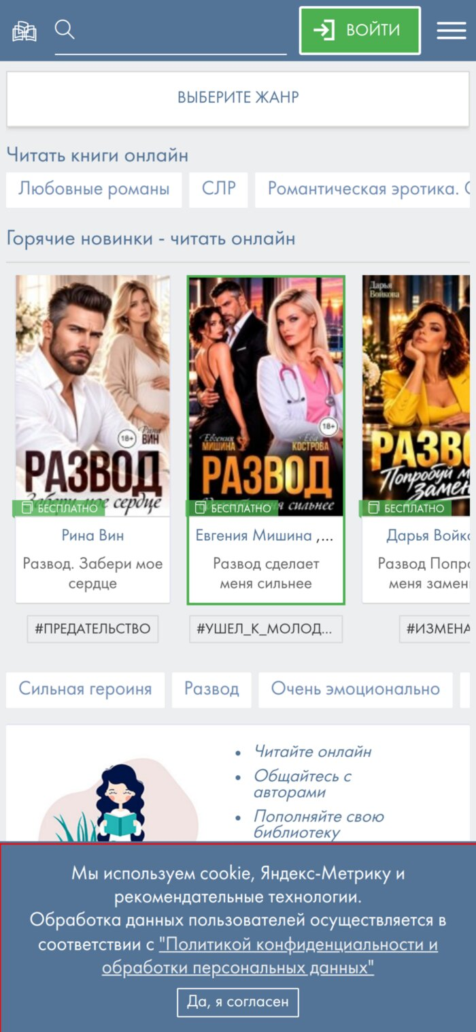
Рисунок 5 – Главная litmarket.ru в режиме iPhone 12 Pro, окно cookie в рамке

3 КРАТКИЙ РАЗБОР AUTHOR.TODAY
Author.Today это платформа, на которой авторы публикуют книги по главам, а читатели читают и обсуждают их. Главная страница устроена как витрина: подборки «Популярное», «Горячие новинки», «Бестселлеры», справа блоки «Продолжить чтение», «Скидки» и «Последние комментарии» (рисунок 6).
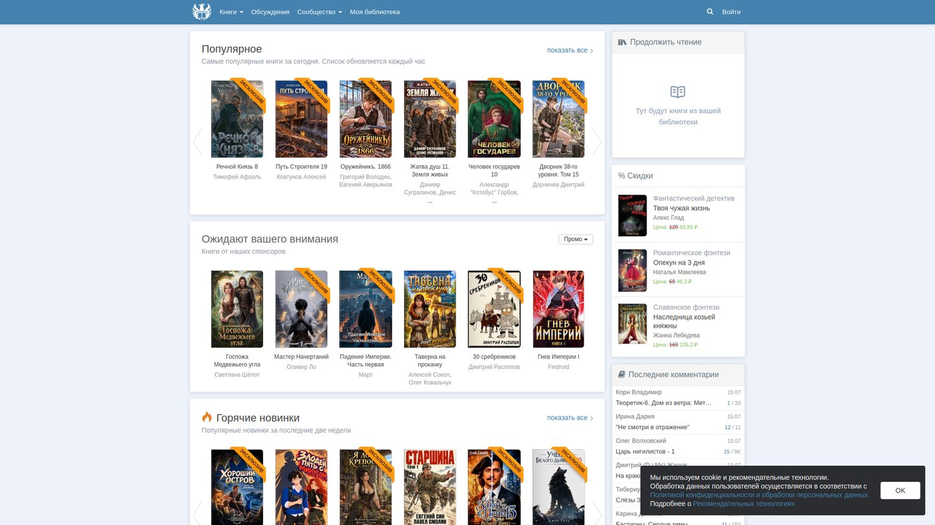
Рисунок 6 – Главная страница author.today, экран 1920×1080
Недостатки, которые видны на странице, перечислены в таблице 2.
Таблица 2 – Недостатки интерфейса author.today
№ | Что не так | Критерий | Рисунок
1 | Оранжевая лента «ЭКСКЛЮЗИВ» лежит в углу обложки и закрывает часть названия. Она есть почти на каждой книге, поэтому ничем не выделяет | Визуальная иерархия | Рисунок 7
2 | Имена авторов под обложками и пояснение под заголовком раздела набраны светло-серым цветом и плохо читаются | Читаемость | Рисунок 8
3 | Блок «Продолжить чтение» у гостя пустой, но стоит на самом видном месте справа и ничего не предлагает сделать (например, войти) | Понятность | Рисунок 9
4 | Одни и те же книги повторяются в разных подборках, например «Речной Князь 8» и «Путь Строителя 19» есть и в «Популярном», и в «Бестселлерах» | Перегруженность | Рисунок 10
5 | Окно cookie закрывает блок комментариев и остаётся при прокрутке | Контроль пользователя | Рисунок 11
6 | На телефоне окно cookie занимает около пятой части экрана | Версия для телефона | Рисунок 12

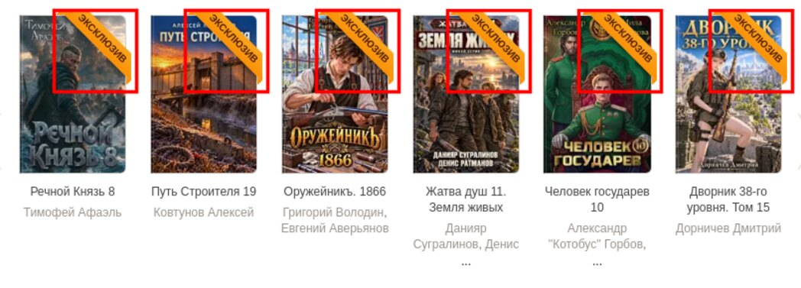
Рисунок 7 – Лента «ЭКСКЛЮЗИВ» на обложках (рамки)
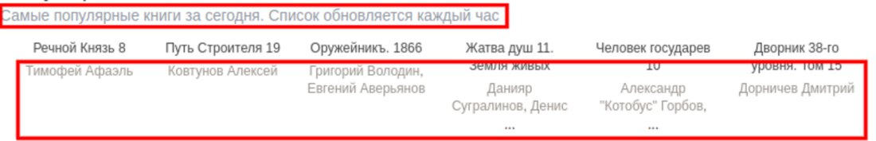
Рисунок 8 – Светло-серые пояснение и имена авторов (рамки)
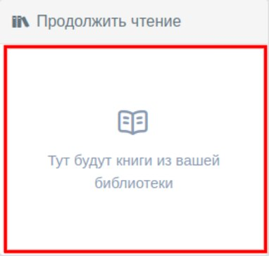
Рисунок 9 – Пустой блок «Продолжить чтение» у гостя
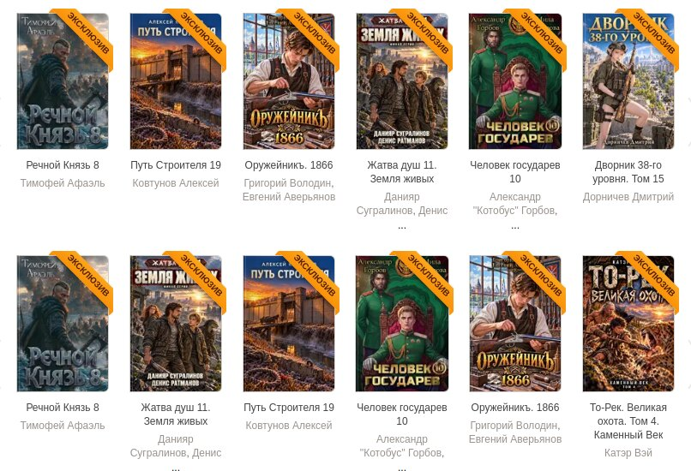
Рисунок 10 – Одни и те же книги в «Популярном» (сверху) и в «Бестселлерах» (снизу)
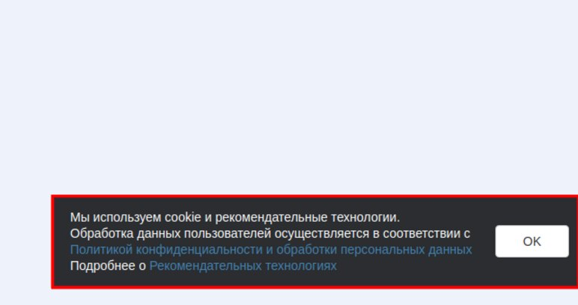
Рисунок 11 – Окно cookie поверх блока комментариев (в рамке)
Версия для телефона сделана аккуратно (рисунок 12): появляется меню-гамбургер, текст крупный, подборки идут одна под другой. Из недостатков заметно только большое окно cookie внизу экрана.
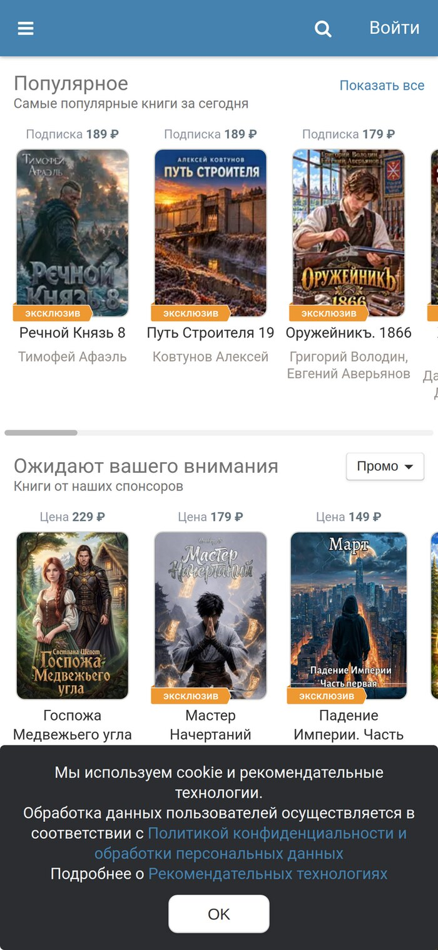
Рисунок 12 – Главная author.today в режиме iPhone 12 Pro

4 ПОДРОБНЫЙ РАЗБОР FANTLAB.RU

4.1 Почему выбран этот сайт
Для подробного разбора выбран fantlab.ru. Он выглядит самым старым из трёх, и проблемы заметны на каждом шаге: мелкий текст, плотная лента без главного блока, смесь разных стилей, неудобная версия для телефона, невзрачная страница ошибки. На litmarket.ru и author.today замечаний тоже хватает, но у author.today версия для телефона сделана аккуратно, а многие замечания к litmarket.ru касаются самих обложек, то есть содержимого, а не интерфейса.

4.2 О сайте и первое впечатление
«Лаборатория Фантастики» это справочник, каталог и сообщество читателей в одном месте. В меню слева есть разделы «Авторы, книги», «Новинки и планы», «Награды, премии», «Рейтинги», «Рекомендации», «Форум» и другие. Судя по содержанию, сайтом пользуются люди, которые ищут книги и отзывы о них и общаются на форуме.
Главная страница показана на рисунке 13. Страница состоит из трёх колонок: слева вход, меню и рекомендации, в центре «Журнал» со статьями, справа новинки издательств, новости сайта и форум.
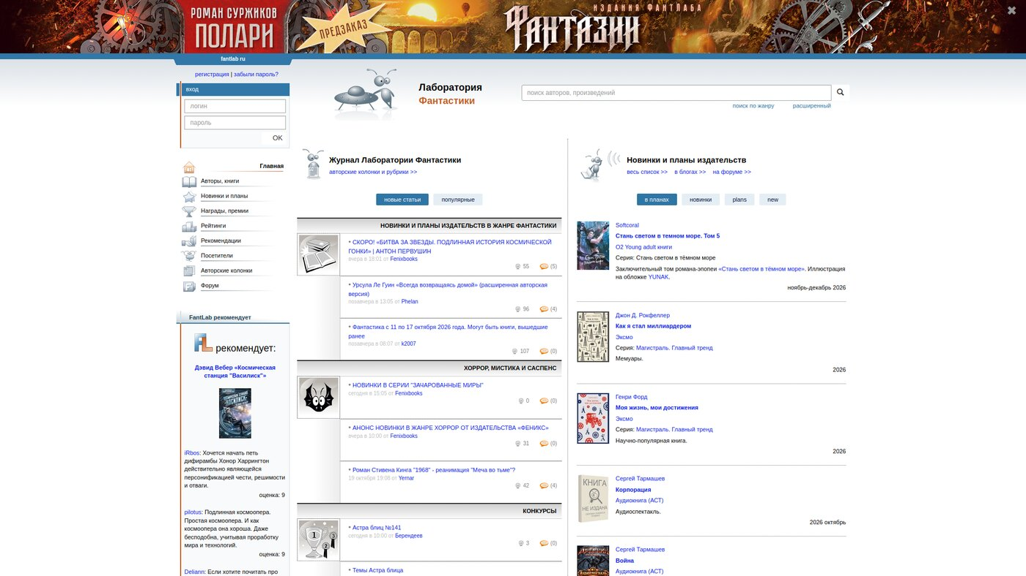
Рисунок 13 – Главная страница fantlab.ru, экран 1920×1080
Сверху над сайтом стоит широкая рекламная полоса (рисунок 14). Из-за неё сам сайт начинается ниже, а на экране сразу видна реклама, а не поиск и меню. Основное содержимое при этом собрано в узкую полосу по центру, по краям экрана остаётся пустое место.

Рисунок 14 – Рекламная полоса над шапкой (в рамке)

4.3 Мелкий текст и бледные надписи
На рисунке 15 показан кусок ленты в реальном размере. Текст очень мелкий. Заголовок новости набран почти тем же шрифтом, что и остальной текст, и взгляду не за что зацепиться.
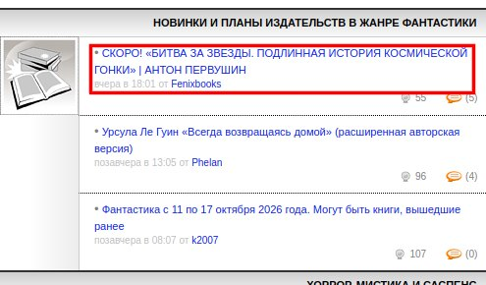
Рисунок 15 – Фрагмент ленты в реальном размере, заголовок новости в рамке
Дата публикации и ник автора под заголовками светло-серые на белом фоне, цифры рядом со значками тоже бледные (рисунок 16, фрагмент увеличен). Что означают значки (судя по всему, оценка и число комментариев), нигде не подписано.
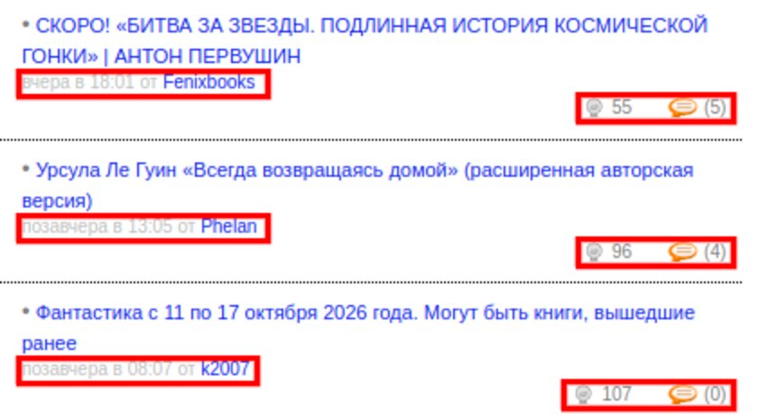
Рисунок 16 – Бледные даты и значки со счётчиками без подписей (рамки), фрагмент увеличен

4.4 Перегруженность и однообразие
На рисунке 17 три экрана страницы подряд. Лента выглядит одинаково: серые полосы с названием рубрики, картинка слева, короткие заголовки. Все блоки как будто одинаково важны, главного нет, и непонятно, куда смотреть сначала. Ссылок и заголовков на странице очень много.
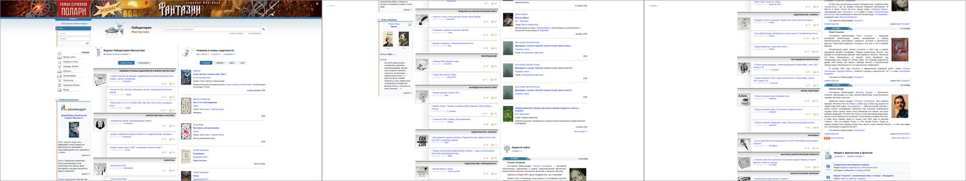
Рисунок 17 – Три экрана главной страницы подряд
В правой колонке бывают и прямые повторы: на рисунке 18 подряд идут три записи об одной книге (разные тома «Двенадцати стульев») с одинаковой обложкой. Они занимают много места и почти не отличаются.
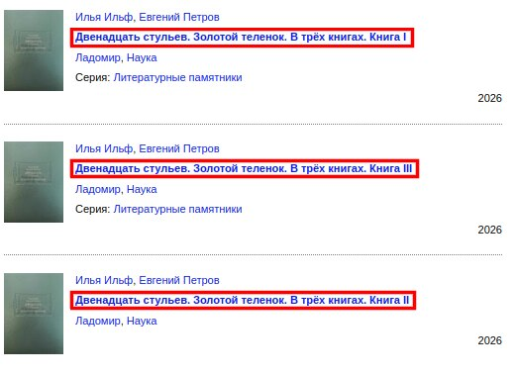
Рисунок 18 – Три записи об одной книге подряд (заголовки в рамках)

4.5 Разнородный стиль и непонятные названия
Рядом использованы разные приёмы оформления (рисунок 19): серая полоса с заголовком рубрики, синяя пиксельная вкладка «на сайте», плоские синие кнопки в других блоках. Вместе это выглядит случайно, как будто части страницы делались в разное время.
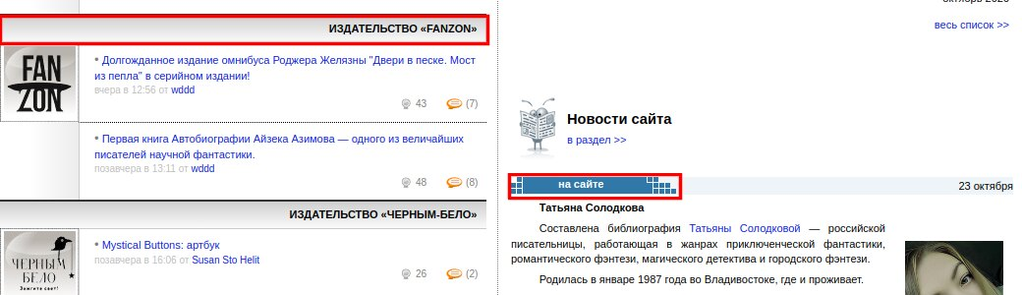
Рисунок 19 – Серая полоса рубрики и пиксельная вкладка «на сайте» (рамки)
Над списком книг справа стоят четыре вкладки (рисунок 20): «в планах», «новинки», «plans», «new». Две последние на английском, и чем они отличаются от соседних по смыслу, сразу не понять.
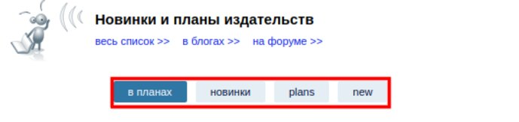
Рисунок 20 – Вкладки «в планах», «новинки», «plans», «new» (рамка)

4.6 Текст, выровненный по ширине
В блоке «Новости сайта» текст выровнен по ширине (рисунок 21). В некоторых строках между словами получаются большие просветы, текст «рябит», а сами строки длинные. Читать такой абзац тяжело.
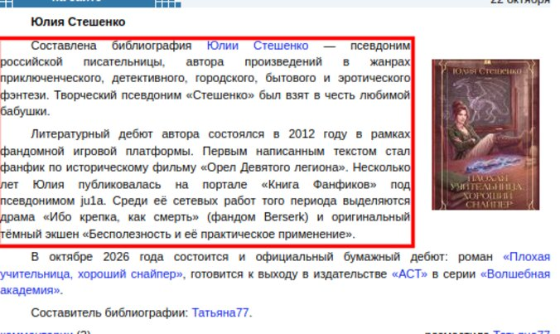
Рисунок 21 – Абзац, выровненный по ширине (рамка), фрагмент увеличен
На телефоне то же выравнивание ломает текст совсем (рисунок 22): абзац зажат между краем экрана и фотографией, и слова разрываются на части («Состав / лена», «библиограф / ия»).
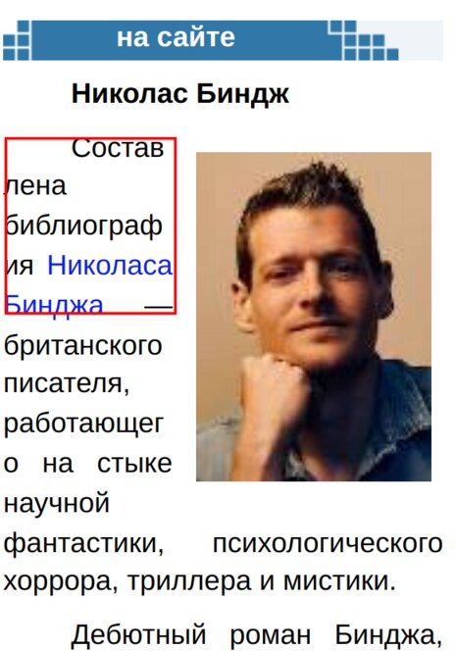
Рисунок 22 – Разорванные слова в узкой колонке на телефоне (рамка)

4.7 Вход и поиск
Форма входа (рисунок 23) устроена просто, но кнопка называется «ОК» вместо «Войти», а ссылки «регистрация» и «забыли пароль?» набраны мелко. Строка поиска светлая, подсказка в ней бледная, а под ней две ссылки «поиск по жанру» и «расширенный» такие мелкие, что их легко пропустить.
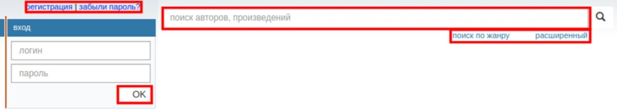
Рисунок 23 – Форма входа и строка поиска (рамки), фрагменты увеличены

4.8 Версия для телефона
В режиме iPhone 12 Pro страница показывается в две колонки, как на компьютере, только очень узкие (рисунок 24). Заголовки блоков переносятся по слову в строке («Журнал / Лаборатории / Фантастики»), подсказка в строке поиска обрезана («поиск авторов, п…»), а ссылки «поиск по жанру» и «расширенный» прижаты к шапке. Сверху такая же рекламная полоса. Чтобы прочитать ленту, приходится долго прокручивать страницу, потому что в узких колонках строки очень короткие.
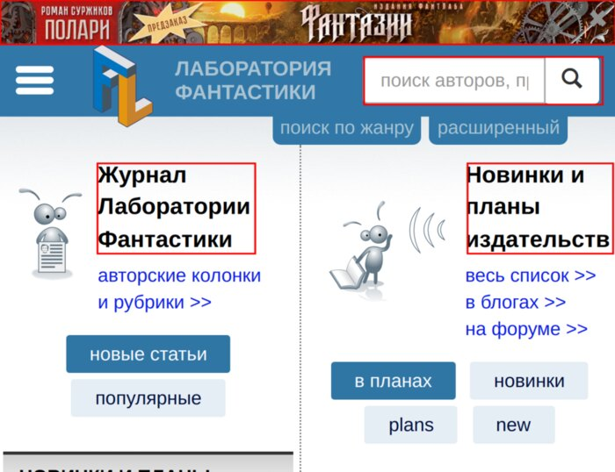
Рисунок 24 – Главная fantlab.ru в режиме iPhone 12 Pro (рамки), верхняя часть страницы

4.9 Страница ошибки
Страница «Страница не найдена» (рисунок 25) не похожа на остальной сайт: в ней нет шапки, меню и поиска, текст набран простым шрифтом с засечками, как в документе без оформления. В тексте длинное шутливое объяснение: «он честно пытался это сделать, однако все усилия оказались напрасны», «коварные администраторы из своих коварных интересов тайком удалили или перенесли страницу». Полезные ссылки (вернуться назад, на главную) стоят в конце списка и набраны мелко. Поля поиска нет, есть только форма входа.
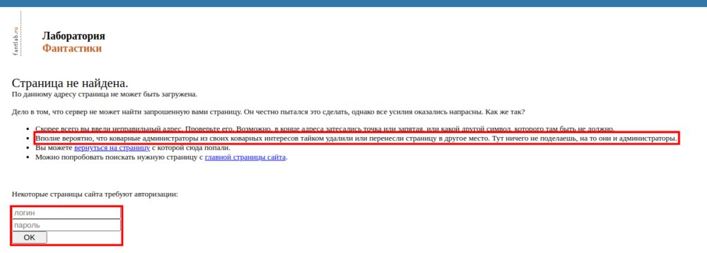
Рисунок 25 – Страница ошибки 404 (рамки: шутливый текст и форма входа)

4.10 Справка и подвал
Ссылки «О сайте», «Регламент», «FAQ», «Контакты» и другие собраны в одну строку в самом низу страницы (рисунок 26). Шрифт мелкий, а юридическая строка под ними ещё мельче и серая. Чтобы найти справку, нужно пролистать всю главную.
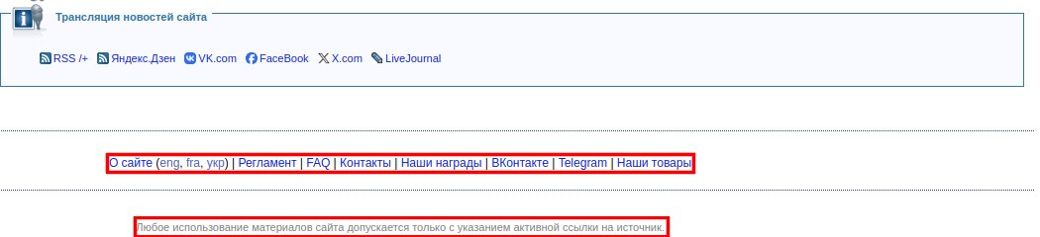
Рисунок 26 – Подвал страницы: ссылки и юридическая строка (рамки)

4.11 Сводная таблица
Все недостатки fantlab.ru собраны в таблице 3.
Таблица 3 – Недостатки интерфейса fantlab.ru
№ | Что не так | Критерий | Серьёзность | Рисунок
1 | Рекламная полоса сверху сдвигает сайт вниз, содержимое собрано в узкую полосу по центру | Визуальная иерархия | Средняя | 14
2 | Очень мелкий текст, заголовки почти не выделены | Читаемость | Высокая | 15
3 | Даты и счётчики светло-серые на белом, плохо видны | Читаемость | Высокая | 16
4 | Значки со счётчиками ничем не подписаны | Понятность | Средняя | 16
5 | Много однотипных блоков, нет главного | Визуальная иерархия | Высокая | 17
6 | Повторяющиеся записи об одной книге | Перегруженность | Низкая | 18
7 | Разные стили оформления рядом | Единый стиль | Средняя | 19
8 | Английские вкладки «plans» и «new» рядом с русскими | Понятность | Низкая | 20
9 | Текст выровнен по ширине: просветы между словами, на телефоне слова рвутся | Читаемость | Высокая | 21, 22
10 | Вход: кнопка «ОК», мелкие ссылки регистрации и восстановления пароля | Понятность | Средняя | 23
11 | Поиск: бледная подсказка, мелкие ссылки под строкой | Навигация | Средняя | 23
12 | Версия для телефона: две узкие колонки, слова по одному в строке, обрезана подсказка в поиске | Версия для телефона | Высокая | 24
13 | Страница 404 не похожа на сайт: нет шапки, меню и поиска | Единый стиль | Средняя | 25
14 | Страница 404: длинный шутливый текст, полезные ссылки в конце | Ошибки | Средняя | 25
15 | Справка и правила только в самом низу, мелким шрифтом | Навигация | Низкая | 26

4.12 Что на сайте сделано хорошо
Поиск и вход находятся на первом экране. Меню разделов слева понятное, у пунктов есть иконки. У новинок указаны обложка, автор, название, издательство, серия и год, то есть информации достаточно, чтобы решить, интересна ли книга.

5 ЧТО МОЖНО ДОРАБОТАТЬ НА FANTLAB.RU
Ниже список доработок. Справа указано, какой недостаток из таблицы 3 исправляет каждая из них.
Таблица 4 – Предложения по доработке fantlab.ru
№ | Что сделать | Недостаток из таблицы 3
1 | Увеличить основной шрифт до 16 px, мелкий до 14 px, сделать между строками больший интервал. Заголовки новостей выделить размером и жирностью | 2
2 | Сделать даты, счётчики и подсказки в полях темнее, чтобы они читались на белом фоне | 3
3 | Подписать значки («оценки», «комментарии») или показывать подсказку при наведении | 4
4 | Выбрать на главной три-четыре главных блока (поиск, новинки, популярные статьи, форум), остальное свернуть. В рубриках показывать по три записи и кнопку «ещё» | 5
5 | Объединить записи об одной книге в одну, тома перечислить внутри | 6
6 | Рекламную полосу сделать ниже по высоте, подписать «Реклама» и дать возможность её закрыть. Использовать ширину экрана лучше, чтобы по бокам не оставалось пустых полос | 1
7 | Привести вкладки, заголовки рубрик и кнопки к одному стилю, описать их в одном наборе правил (дизайн-системе) | 7
8 | Убрать английские «plans» и «new» или заменить понятными русскими названиями | 8
9 | Выравнивать текст по левому краю, ограничить длину строки | 9
10 | Переименовать «ОК» в «Войти», добавить «запомнить меня», увеличить ссылки «регистрация» и «забыли пароль?» | 10
11 | Сделать строку поиска заметнее, а «поиск по жанру» и «расширенный» оформить как кнопки или вкладки | 11
12 | Для телефона сделать одну колонку: сверху поиск, ниже главные блоки. Подсказку в поиске не обрезать | 12
13 | Оформить страницу 404 в стиле сайта: шапка, меню, поле поиска и короткий понятный текст, главная ссылка сразу под заголовком | 13, 14
14 | Вынести «Помощь», «Правила» и «Контакты» в шапку или меню, а в подвале увеличить шрифт | 15

Чтобы проверить результат, достаточно снять новые скриншоты в тех же размерах (компьютер 1920×1080 и iPhone 12 Pro) и сравнить их с исходными. Ещё можно дать нескольким людям простое задание, например найти новинку месяца и оставить отзыв, и посмотреть, сколько времени это занимает и где они путаются.

ЗАКЛЮЧЕНИЕ
В работе разобраны интерфейсы трёх сайтов о литературе. У всех трёх есть проблемы, которые повторяются: бледный и мелкий текст, перегруженные главные страницы и окна cookie, которые закрывают часть экрана. Для детального разбора выбран fantlab.ru, потому что его недостатки видны сразу и касаются самых разных сторон интерфейса: читаемости, иерархии, стиля, версии для телефона и страницы ошибки.
Для fantlab.ru составлен список из четырнадцати доработок. Быстрее всего и с наибольшей пользой можно исправить шрифт, цвет дат и счётчиков, форму входа и страницу 404. Более серьёзные изменения (структура главной страницы, версия для телефона, единый стиль) потребуют больше времени.
Анализ выполнен только по главным страницам и без пользователей, поэтому выводы можно проверить дополнительно: посмотреть внутренние страницы сайтов и провести небольшое тестирование с читателями.

СПИСОК ИСПОЛЬЗОВАННЫХ ИСТОЧНИКОВ
1. Krug S. Don’t Make Me Think: A Common Sense Approach to Web Usability. – 3rd ed. – Berkeley: New Riders, 2014.
2. Литмаркет – читать книги онлайн [Электронный ресурс]. – URL: https://litmarket.ru/ (дата обращения: 23.10.2026).
3. Author.Today – платформа для авторов и читателей [Электронный ресурс]. – URL: https://author.today/ (дата обращения: 23.10.2026).
4. Лаборатория Фантастики [Электронный ресурс]. – URL: https://fantlab.ru/ (дата обращения: 23.10.2026).

ПРИЛОЖЕНИЕ А. ПОЯСНЕНИЕ ТЕРМИНОВ
Таблица 5 – Термины, которые встречаются в отчёте
Термин | Что это значит
Юзабилити | Насколько легко и быстро человек решает свою задачу на сайте
Визуальная иерархия | Порядок важности элементов, который задают размер, цвет и расположение. Хорошая иерархия подсказывает, куда смотреть в первую очередь
Читаемость | Насколько легко прочитать текст: зависит от размера шрифта, цвета и фона, длины строки
Контраст | Разница по яркости между текстом и фоном. Если она мала, текст плохо виден
Карусель | Горизонтальный ряд карточек, который листается стрелками или движением пальца
Окно согласия на cookie | Плашка, в которой сайт просит разрешить сбор данных о посетителях
Плашка | Небольшой цветной ярлык на картинке или рядом с ней, например «Эксклюзив» или «Бесплатно»
Выравнивание по ширине | Текст растянут между левым и правым краем. Из-за этого в строках могут появляться большие просветы между словами
Версия для телефона | Вид страницы на маленьком экране. На хорошем сайте она перестраивается под телефон, а не остаётся копией компьютерной
Режим имитации устройства | Функция в браузере (инструменты разработчика), которая показывает страницу так, как её видит выбранный телефон, например iPhone 12 Pro
Дизайн-система | Набор единых правил и готовых элементов (цвета, шрифты, кнопки, отступы), которые применяются на всех страницах сайта

